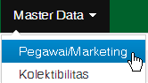
Master Data - Pegawai / Marketing
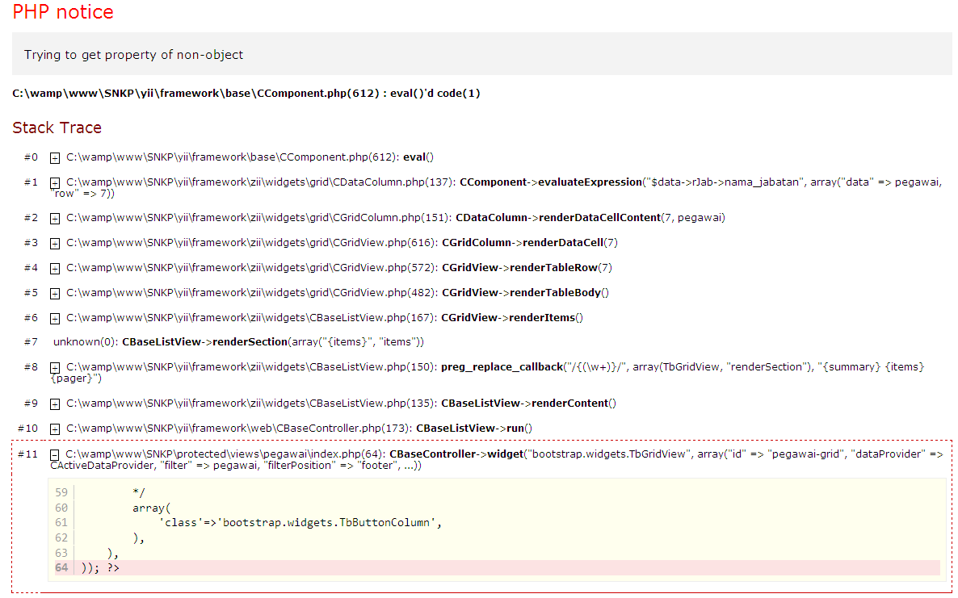

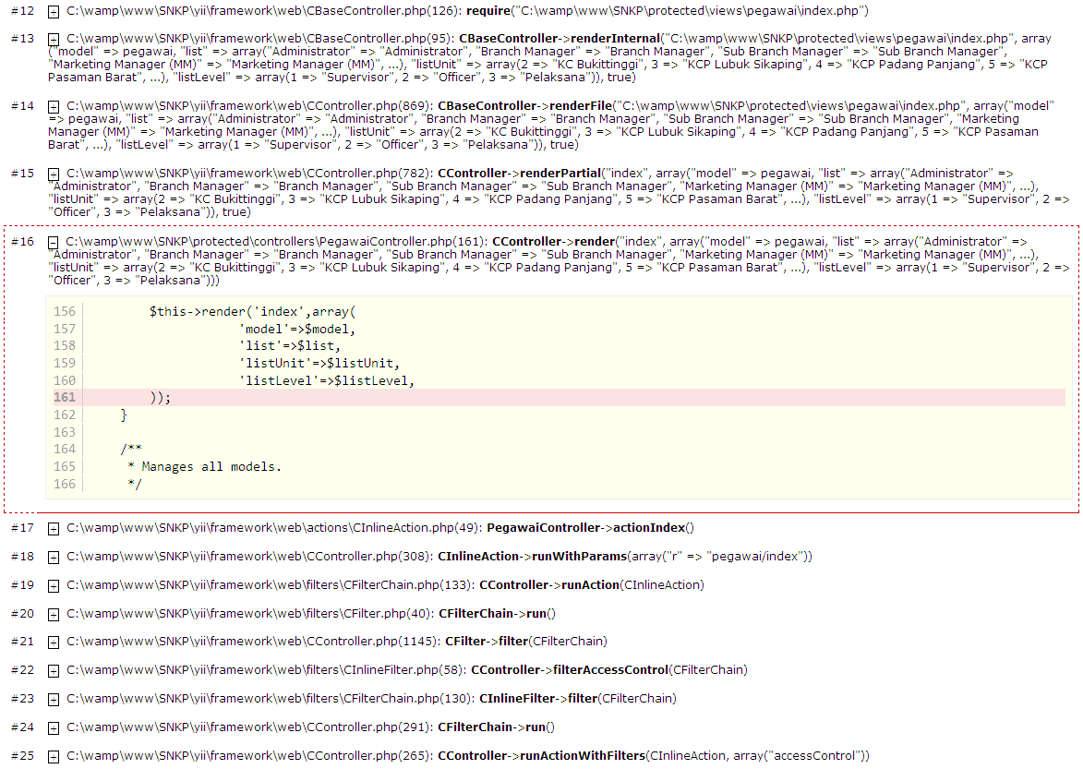

Administrasi User
User yang dapat melakukan Approval adalah User dengan Level Supervisor dan Officer, bukan hanya level Officer.
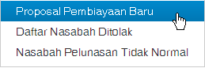
Input Data – Proposal Baru

- Kewarganegaraan langsung diisikan saja Indonesia, tanpa harus diinput lagi.
- Sign untuk penginputan proposal baru untuk daftar nasabah ditolak, baru ter-identifikasi lewat No. KTP dari anggota keluarga yang mencoba mengajukan kembali proposal baru. Selain identifikasi dengan No. KTP, ditambahkan dengan identifikasi sign dari : No. Kartu Keluarga, dan No. Buku Nikah.
Laporan – Proposal Baru
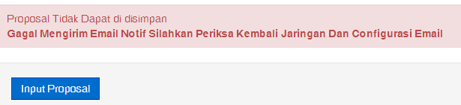
- Muncul error berikut saat tekan CETAK LAPORAN :

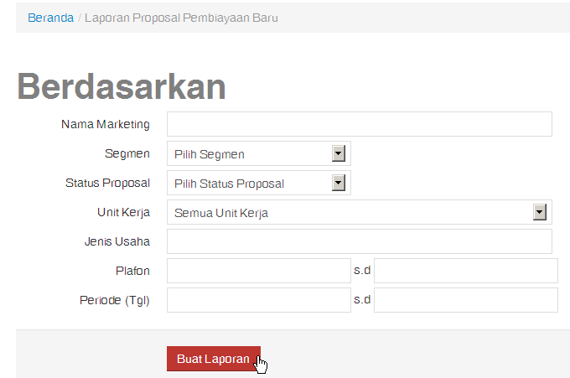
Jika dilakukan filter laporan seperti berikut (tanpa memasukkan nama marketing / unit kerja ):

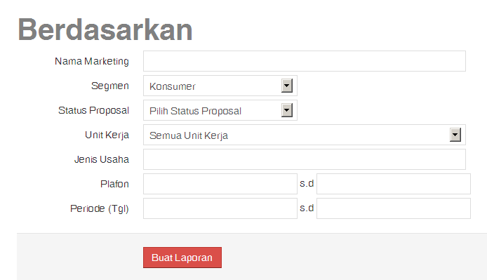
Semua Pilihan Segmen

Semua Pilihan Status Proposal
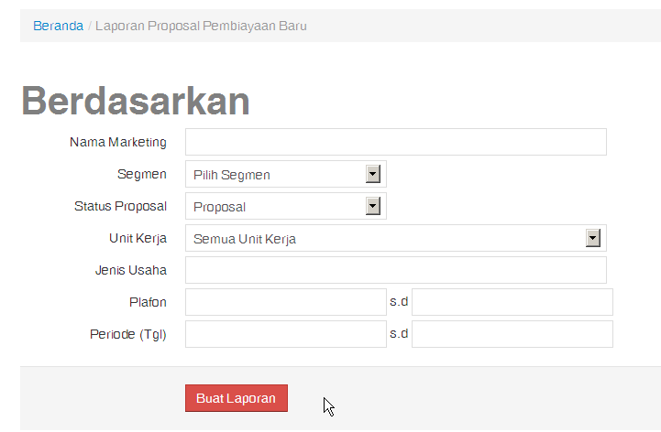

Hal yang sama juga terjadi saat mengisi pilihan hanya berdasarkan Jenis Usaha, Plafon dan Periode.
Error tidak ditemukan saat filter dengan telah memasukkan nama marketing, atau unit kerja. Pilihan pada Mail Setting sudah di non aktifkan centangnya.
Kalau bisa tetap bisa Cetak Laporan seperti sebelumnya, walau hanya memasukkan salah satu kriteria pilihan di atas, tanpa harus memasukkan Nama Marketing / Unit Kerja.
Pengiriman laporan/rekap bulanan berdasarkan unit kerja pada periode tertentu,akan dilakukan manual oleh user kepada admin.
Input Data – Daftar Nasabah Ditolak
- Tanggal KK belum muncul saat konfirmasi
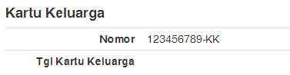

Laporan – Nasabah Pelunasan Tidak Normal
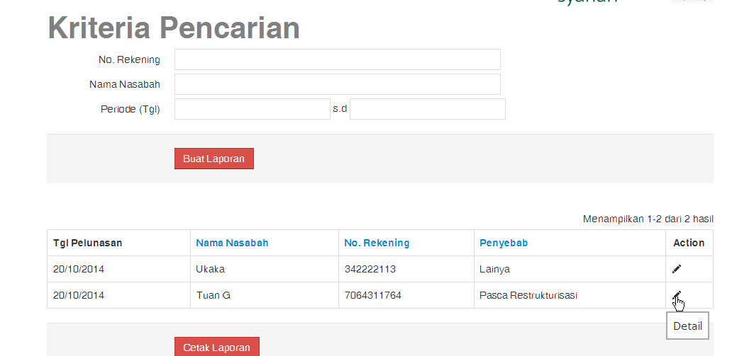
- Muncul Error saat klik Action Detail pada laporan

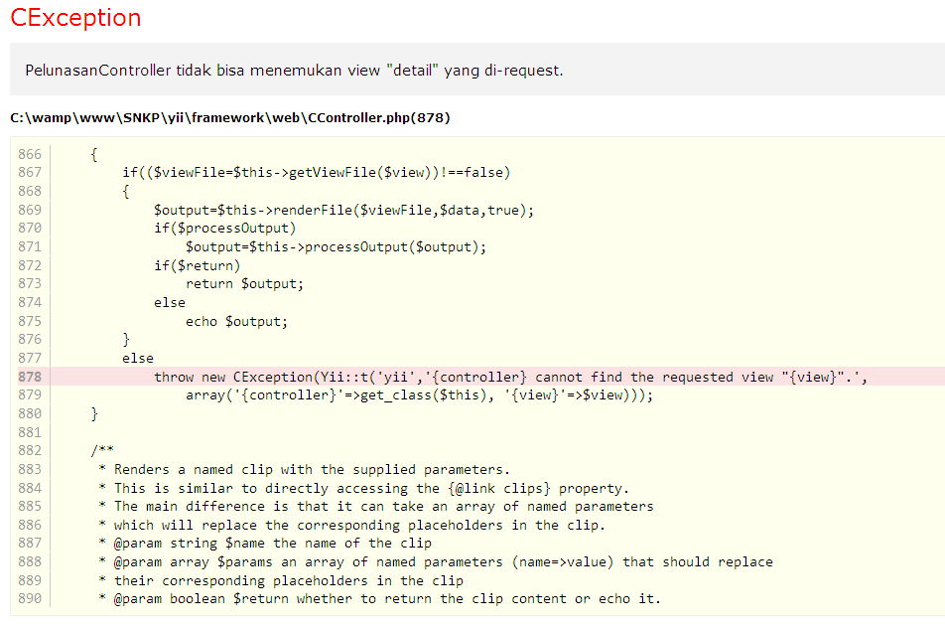

- Ditambahkan kriteria pencarian berdasarkan unit kerja
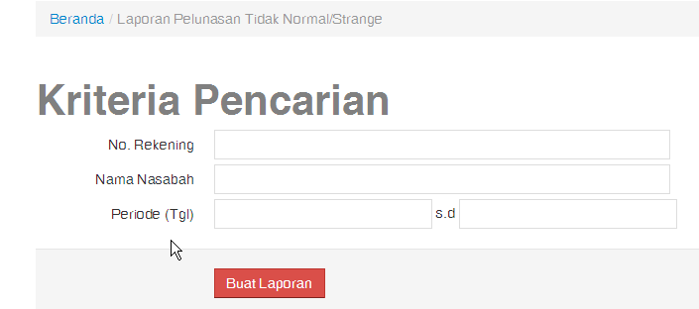

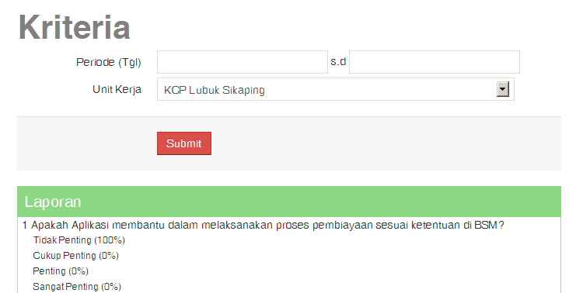
Rekap Kuisioner

Ditarik ke tengah sedikit lagi

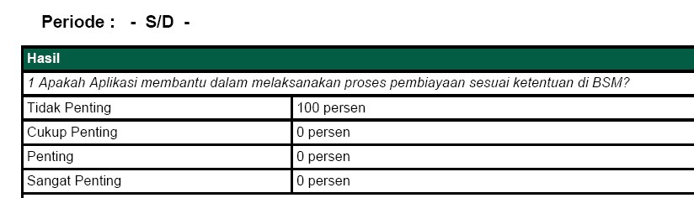

Ditarik ke tengah sedikit lagi

Penginputan Watchlist / Menunggak Akhir Bulan
Tampilan di BSM
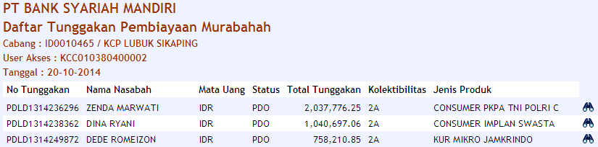

Nasabah Watchlist / Menunggak Akhir Bulan juga memiliki laporan, namun tidak memerlukan approval. Laporan dapat dilihat berdasarkan kriteria :
- Plafon (Rp) : dari berapa ke berapa
- O/S Pokok (Rp) : dari berapa ke berapa
- Kolektibilitas
- Persentase Bagi Hasil (%) : dari berapa ke berapa

CLEAN DATA :
Jika Aplikasi akan diinstall di unit kerja lain, tentunya perlu menihilkan kembali data pada aplikasi yang telah terinput. Ada cara untuk menihilkan kembali data yang telah diinput dengan cara cepat, untuk :
- Proposal Baru
- Daftar Nasabah Ditolak
- Watchlist Akhir Bulan
- Pelunasan Tidak Normal
- Kuisioner
Sedangkan data untuk Pegawai/Marketing, Segmen, Kolektibilitas, Jabatan, Unit Kerja tidak perlu dinihilkan, karena sudah baku untuk seluruh unit kerja
Tampilan setelah Upload ke Aplikasi :
